Всероссийская дистанционная викторина «История Олимпийских игр»
Ответы
6 -8 класс
- ЗАРОЖДЕНИЕ ОЛИМПИАДЫ
Примечание: за каждый правильный ответ - 1 балл;
минус 0, 5 балла за неточность ответа.
Если ответ имеет разные точки зрения (версии), принимаются все достоверные версии.

№ | Вопрос | Ответ | Иллюстрация
1 | Легенд о происхождении Олимпийских игр много, одна из них связана с именем Пелопса.  В честь какого события Пелопс основал Олимпийские игры?  А) Пелопс убил бога Кроноса.  Б) Пелопс вычистил королевские конюшни.  В) Пелопс выиграл в гонках на колесницах. | В) Пелопс выиграл в гонках на колесницах. | 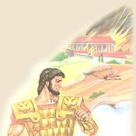
2 | Победа в каком виде спорта стала называться геракловой? | Панкратион – довольно-таки суровый вид спорта, соединявший в себе борьбу и кулачный бой... Известно об этом виде состязаний лишь потому, что в нем принял участие сам Геракл. И победил! Позднее победа в борьбе и в панкратионе стала называться геракловой. А самого победителя величали вторым Гераклом... | 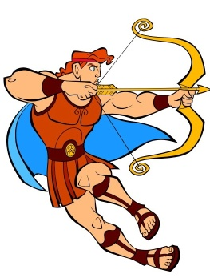
3 | Во время Олимпийских игр объявлялось военное перемирие, но однажды в Древней Греции оно было нарушено. Кто и когда нарушил перемирие? | В 36 г. до н. э. аркадийцы захватили Олимпию. Греки, разгневавшись, надолго запретили им участвовать в Играх. | 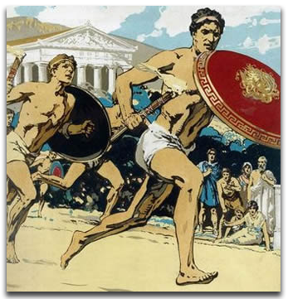
4 | Древние римляне вели отсчёт годам от основания Рима, христиане – от рождества Христова. А от какого события вели летоисчисление древние греки? | От первой Олимпиады | 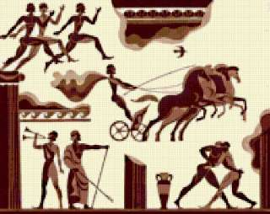
5 | Назовите имя римского императора-христианина, запретившего в 394 г. н. э. Олимпийские игры как «языческие». | Феодосии Великий | 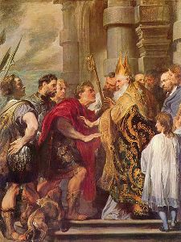

- ОСОБЕННОСТИ ОЛИМПИЙСКОГО ДВИЖЕНИЯ В ДРЕВНЕЙ ГРЕЦИИ
Примечание: за каждый правильный ответ - 1 балл;
минус 0, 5 балла за неточность ответа.
Если ответ имеет разные точки зрения (версии), принимаются все достоверные версии.

№ | Вопрос | Ответ | Иллюстрация
1 | Атлеты из каких городов принимали участие в первых Олимпийских играх? | Поначалу в Играх участвовали атлеты лишь двух городов Элиды - Элиса и Писы. | 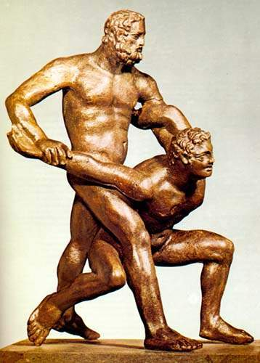
2 | Назовите имя женщины, о которой идет речь в этой легенде.  Рассказывают, что эта женщина из известного семейства Диагоридов с острова Родос, давшего много олимпийских чемпионов, сама обучала сына своего Посейдора кулачному бою, готовя его к соревнованиям. Прибыв в Олимпию и не сомневаясь в том, что сын победит, она хотела во что бы то ни стало быть свидетельницей его триумфа. Женщина надела мужское платье и проникла на стадион, смешавшись с группой педотрибов - тренеров. Когда ее сын Посейдор одного за другим победил пятерых соперников и стал олимпиоником, счастливая мать не выдержала: забыв обо всем, она перепрыгнула через барьер, бросилась к сыну, обняла его... но в стремительном беге мужской наряд слетел с нее. По закону женщину должны были сбросить со скалы, но судьи не нашли в себе сил сделать это. И ее помиловали, так как эта женщина была дочерью чемпиона, сестрой чемпионов и, наконец, матерью чемпиона. | То была легендарная Каллипатера, или, как ее многие называют, Ференика.
3 | На Олимпийские игры в Древней Греции женщины не допускались. Но в древнегреческих играх был один вид состязаний, олимпийским чемпионом в котором могла стать женщина. В каком виде состязаний древнегреческих Олимпиад победителем могла быть объявлена женщина? | В гонках колесниц победителем объявлялся не ведущий колесницу, а хозяин коней, которым могла быть и женщина | 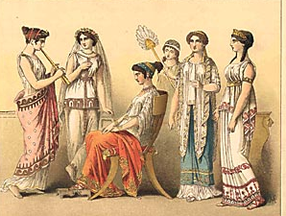
4 | Назовите имя последнего официально записанного победителя античных Олимпийских игр? | Вараздат – армянский царь Победитель в кулачном бое 291-й Олимпиады (385 г. н. э.). последний из победителей Игр в Олимпии, чье имя занесено в список олимпиоников и доподлинно известно современным историкам. | 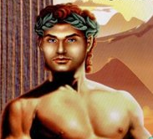
5 | Какая власть была у олимпийских гонцов? | С приближением Олимпиады из Элиды во все концы Греции разъезжались гонцы, которые объявляли «священное перемирие». Эти гонцы своею властью останавливали войны. Повсюду их встречали с триумфом. | 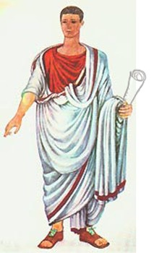

- СОВРЕМЕННЫЕ ОСОБЕННОСТИ ОЛИМПИЙСКОГО ДВИЖЕНИЯ
Примечание: за каждый правильный ответ - 1 балл;
минус 0, 5 балла за неточность ответа.
Если ответ имеет разные точки зрения (версии), принимаются все достоверные версии.

№ | Вопрос | Ответ | Иллюстрация
1 | Какой день традиционно отмечается как Олимпийский день и почему? | День 23 июня традиционно ежегодно отмечается в десятках стран мира, в том числе с 1990 года и в России, как Олимпийский день, так как 23 июня 1894 г. на Конгрессе в Париже был создан Международный олимпийский комитет – МОК.
2 | Что такое олимпийская Хартия? | Закон олимпийского движения. В Хартии записаны цели задачи МОК, его организация, структура, основные принципы Олимпийского движения. | 
3 | За сколько лет до Олимпиады включаются новые виды спорта? | Виды спорта включаются в программу Олимпийских игр не менее чем за семь лет до соответствующих Олимпийских игр. | 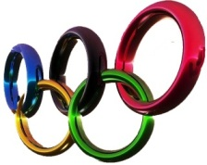
4 | Какой новый вид спорта был «изобретён» на I Олимпийских играх? | Кульминацией Игр I Олимпиады, несомненно, стал марафонский бег. До Олимпийских игр в Афинах такой спортивной дисциплины не существовало вовсе. Ее инициатором, а может, «изобретателем, стал друг и соратник Пьера де Кубертена Мишель Бреаль. Он предложил посвятить эту дистанцию памяти афинского воина Филипидиса. Этот самоотверженный человек обессмертил свое имя тем, что безостановочно пробежал от города Марафона до Афин, чтобы рассказать о великой победе греков над во много превосходящим их войском персов. Вбежав на площадь перед Акрополем, Филипидис крикнул:  –Радуйтесь! Мы победили!  И упал замертво – так утверждает легенда... Было это в 490 году до нашей эры.  Старт необычному забегу был дан в Марафоне. Победителем стал двадцатичетырехлетний эллин Спирос Луис. | 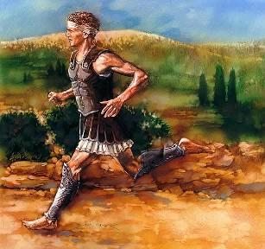
5 | Спортсменов из какой страны МОК не допускал до современных Олимпийских игр? | НАПРИМЕР,  1. На нескольких Играх не было немецких спортсменов. Их не допустил МОК, который наказывал не самих атлетов, а страну, развязавшую первую и вторую мировые войны. Ведь вражда, кровопролитие ничего общего с духом олимпизма иметь не могут!  2. Спортсмены ЮАР в период 1960 -- 1992 гг. были лишены права участия в Олимпийских играх за то, что эта страна проводила политику апартеида в отношении коренного африканского населения и тем самым грубо нарушала Олимпийскую хартию.  И ДРУГИЕ | 

IV. ОЛИМПИЙСКАЯ СИМВОЛИКА
Примечание: за развернутый ответ - 1 балл;
символ только назван – 0,5 баллов.
нет объяснения символа – 0 баллов.
Если ответ имеет разные точки зрения (версии), принимаются все достоверные версии.

№ | Вопрос | Ответ
1 | Из чего состоит олимпийская эмблема? Например,  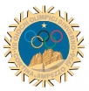 | Официальная олимпийская эмблема Олимпийских игр состоит из олимпийского символа и символа того города (места, где проводятся олимпийские соревнования) или государства, на территории которого находится олимпийская столица очередных Игр. Могут быть и другие изображения, в частности, обозначения года и места проведения Игр.
2 | Объясните, что обозначает изображённый на рисунке талисман?  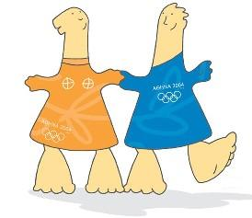 | Талисманы XXVIII Олимпийских игр Атена и Фивос — брат и сестра. Их назвали в честь Олимпийских богов Аполлона (Феба, Фебоса или Фивоса), лучезарного бога света, и Афины, богини мудрости.
3 | 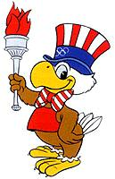  Объясните, что обозначает изображённый на рисунке талисман? | XXIII Олимпийские игры в Лос-Анджелесе. Орёл является национальным символом Соединённых Штатов Америки.
4 |   Объясните, что обозначает изображённый на рисунке талисман? | VIII зимние Паралимпийские игры 2002, Солт-Лейк-Сити: выдра Отто. Древние Индейские племена полагали, что выдра – одно из наиболее сильных животных.
5 |   Объясните, что обозначает изображённый на рисунке талисман? | Талисман Олимпийского музея – Пирсос (анимированный факел)

Y. ИЗВЕСТНЫЕ ОЛИМПИЙСКИЕ ПРИЗЁРЫ
Примечание: за каждый правильный ответ - 1 балл;
минус 0, 5 балла за неточность ответа.
Если ответ имеет разные точки зрения (версии), принимаются все достоверные версии.

№ | Вопрос | Ответ | Иллюстрация
1 | Кто стал самым молодым олимпийским чемпионом в 1900 году? | 1900 г. Самым молодым олимпийским чемпионом стал Марсель Депель, которому еще не исполнилось 10 лет. Он был рулевым на двойке распашной команды Нидерландов. | 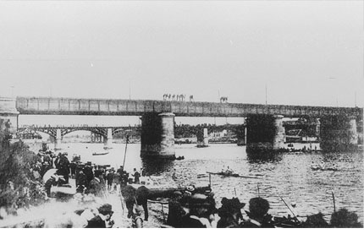
2 | Назовите имя единственного в истории спорта 18-кратного олимпийского чемпиона, 22-кратного призёра олимпийских игр и 26-кратного чемпиона мира в 50-метровом бассейне. | Майкл Фред Фелпс II— выдающийся американский пловец.Абсолютный медальный рекордсмен в истории олимпийских игр. На ХХХ летней олимпиаде в Лондоне побил медальный рекорд Ларисы Латыниной, который продержался 48 лет. | 
3 | Сборная какой страны выиграла в финале Олимпиады – 2012 у бразильской сборной по волейболу? | Мужская сборная России по волейболу выиграла в финале Олимпиады-2012 у бразильской сборной. | 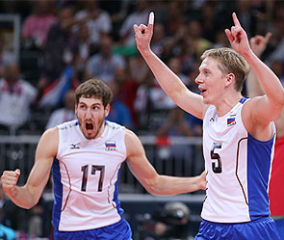
4 | Кто был самым прославленным героем древних олимпийских соревнований? | Наиболее прославленным героем древних олимпийских соревнований был Леонидас с Родоса. Этот великий атлет двадцать раз побеждал в соревнованиях по бегу! | 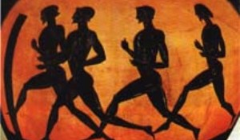
5 | В Книге Рекордов Гиннесса этот выдающися спортсмен стал лучшим среди гимнастов: у него 15 медалей: 7 золотых, 5 серебряных и 3 бронзовых. | Николай Андрианов | 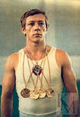

VI. ОЛИМПИЙСКОЕ ДВИЖЕНИЕ В РОССИИ
Примечание: за каждый правильный ответ - 1 балл;
минус 0, 5 балла за неточность ответа.
Если ответ имеет разные точки зрения (версии), принимаются все достоверные версии.

№ | Вопрос | Ответ | Иллюстрация
1 | Назовите имя выдающейся советской гимнастки, девятикратная олимпийская чемпионка, которая на чемпионате Европы 1957 года выиграла все золотые медали. | Лари́са Семёновна Латы́нина— выдающаяся советская гимнастка, | 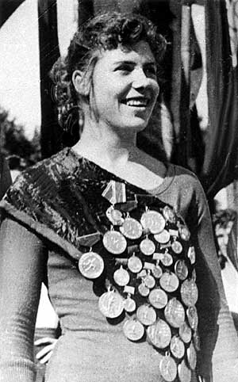
2 | На олимпиаде в Мюнхене этот советский борец вольного стиля затратил на все свои победные схватки меньше времени, чем положено на одну. Назовите этого олимпийского чемпиона. | Ярыгин Иван | 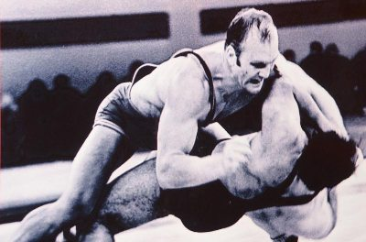
3 | Какие Олимпийские игры состоялись без участия советских спортсменов по политическим мотивам?  - XXIII Летние Олимпийские игры в 1984 г  - XXII Летние Олимпийские игры в 1980 г.  - XXIV Летние Олимпийские игры в 1986 г. | XXIII Летние Олимпийские игры в 1984 г | 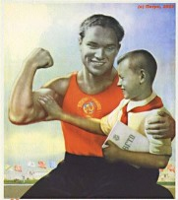
4 | Кто принёс советской команде первую в истории золотую медаль? | Нина Пономарёва, метание диска | 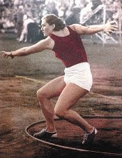
5 | Какой российский город претендовал на проведение летних Олимпийских игр в 2016 году: | Санкт – Петербург | 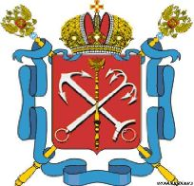

YII. ПАРАЛИМПИЙСКОЕ (ПАРАОЛИМПИЙСКОЕ) ДВИЖЕНИЕ
Примечание: за каждый правильный ответ - 1 балл;
минус 0, 5 балла за неточность ответа.
Если ответ имеет разные точки зрения (версии), принимаются все достоверные версии.

№ | Вопрос | Ответ | Иллюстрация
1 | Откуда произошло название «Паралимпийские игры»? | Название первоначально было связано с термином paraplegia - паралич нижних конечностей, поскольку эти соревнования проводились среди людей с заболеваниями позвоночника, однако с началом участия в играх спортсменов и с другими заболеваниями было переосмыслено как «рядом, вне (греч. παρά) Олимпиады»; имеется в виду параллелизм и равноправие параолимпийских соревнований с олимпийскими. | 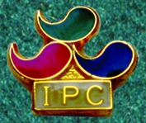
2 | Какие спортсмены участвуют в Паралимпийских играх? | Спортсмены инвалиды, спортсмены с ограниченными возможностями | 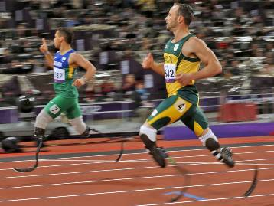
3 | Где и в каком году прошли первые Паралимпийские игры? | Первые Паралимпийские игры прошли в 1960 в Риме с участием 400 спортсменов из 23 стран.
4 | Какая эмблема является эмблемой Паралимпийских игр:  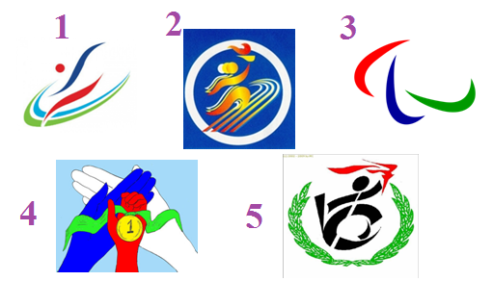 | 3
5 | В каком году стало официальным название «Паралимпийские игры»? | Официальным название «Паралимпийские игры»  стало в 1988 году. | 

